Profiling protokol

Výstup cProfileru:

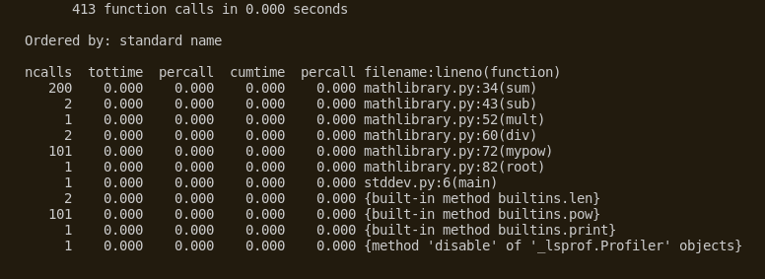

Výstup KCachegrindu:

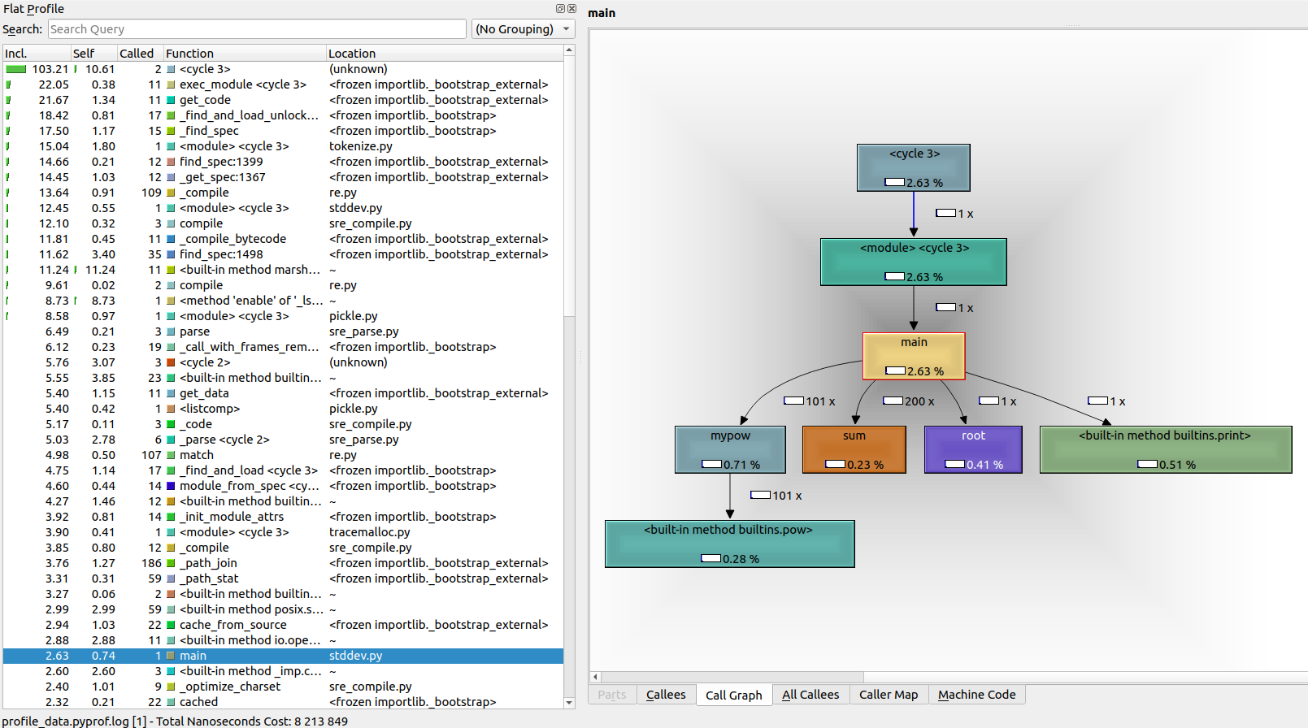

Závěr:

Výstup cProfileru mi nepomohl určit kolik času tráví program v jednotlivých funkcí z naší matematické knihovny. Předpokládám, že čas strávený v jednotlivých funkcích byl tak krátký, že se ho nepodařilo naměřit.